MISSION 2

CREATION DU SITE ABI



PAR LES BABYS DEVS

Table des matières

I. CONTEXTE 2

I.1 Reformulation du besoin et User Stories développées 2

I.2 Plateforme de développement 2

II. LA CONCEPTION IHM 3

II.1 Graphe du dialogue 3

• Logo 3

• Couleurs principales 3

• Trame de navigation 4

III. CONCEPTION et développement DES COMPOSANTS 5

III.1 Les fonctionnalités 5

III.2 Maquettes 6

• ID 1 – Lister tous les clients en tant qu'utilisateur 6

• ID 4 - Rechercher un client en tant qu'utilisateur 7

• ID 12 - Ajouter un nouveau client et ses contacts déjà connus en tant que Responsable commercial ou commercial 8

• ID 17- Lister les documents provenant d'un contact client en tant qu'utilisateur 9

III.3 Les ressources utilisées et particularités de la Story 10

• La base de données Collaborateur 10

• La base de données Client 10

• La base de données Contact 11

• La base de données Document 11

III.4 Code développé 12

• Code commun 12

• ID 1 – Lister tous les clients en tant qu'utilisateur 33

• ID 4 - Rechercher un client en tant qu'utilisateur 34

• ID 12 - Ajouter un nouveau client et ses contacts déjà connus en tant que Responsable commercial ou commercial 35

• ID 17- Lister les documents provenant d'un contact client en tant qu'utilisateur 35

1. CONTEXTE

I.1 Reformulation du besoin et User Stories développées

**ID 1 - Lister tous les clients** : Afficher l'ensemble de la bdd client via un bouton

**ID 4 - Rechercher un client** : Afficher un client de la bdd via une barre de recherche prenant en compte l'idClient, Raison Sociale, Ville et Secteur d'activité.

**ID 12 - Ajouter un nouveau client et ses contacts déjà connus** : Créer un nouveau client et lier des contacts de la bdd à celui-ci.

**ID 17 - Lister les documents provenant d'un contact client** : Afficher les documents d'un client via un bouton.

I.2 Plateforme de développement

|  |  |  |
| --- | --- | --- |
| **Niveau** | **Produit** | **Remarques** |
| Système d’exploitation | Windows 10 |  |
| Données | MYSQL |  |
| EDI | GITHUB, DISCORD, METIS |  |
| Langage(s) | HTML5/CSS3/JavaScript/PHP |  |
| Autres | WAMP, VSC, TRELLO, FIGMA |  |

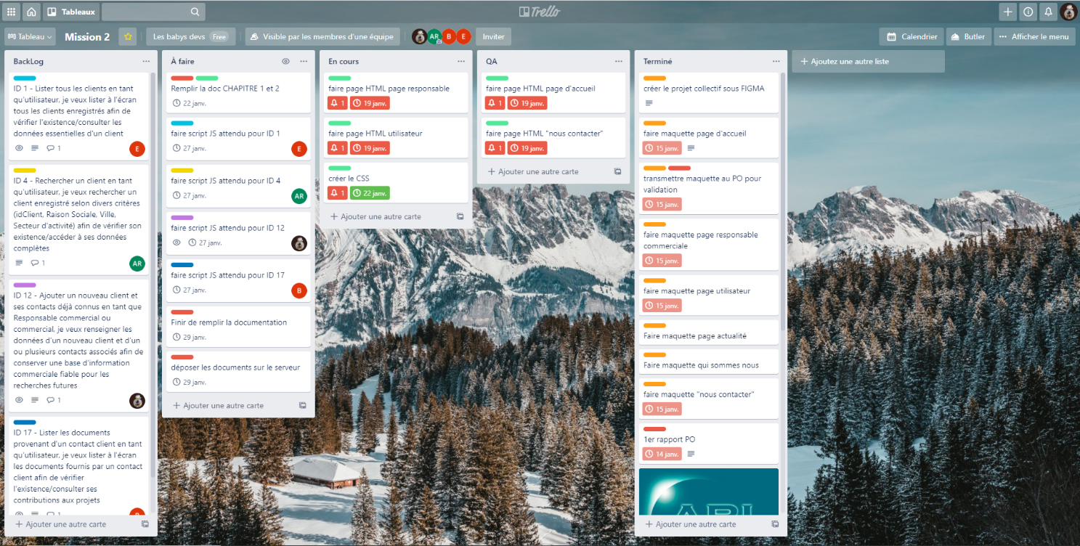

1. LA CONCEPTION IHM

II.1 Graphe du dialogue

* Logo



* Couleurs principales

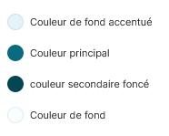

* Trame de navigation

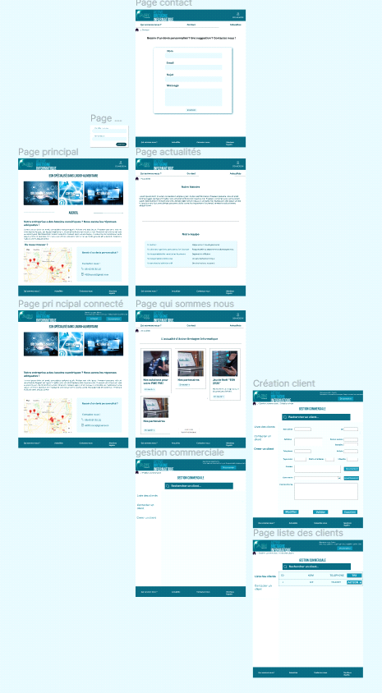

1. CONCEPTION et développement DES COMPOSANTS

III.1 Les fonctionnalités

|  |  |
| --- | --- |
| **USER STORY** | **ETAT** |
| ID 1 - Lister tous les clients en tant qu'utilisateur, je veux lister à l'écran tous les clients enregistrés afin de vérifier l'existence/consulter les données essentielles d'un client | **TERMINE** |
| ID 4 - Rechercher un client en tant qu'utilisateur, je veux rechercher un client enregistré selon divers critères (idClient, Raison Sociale, Ville, Secteur d'activité) afin de vérifier son existence/accéder à ses données complètes | **TERMINE** |
| ID 12 - Ajouter un nouveau client et ses contacts déjà connus en tant que Responsable commercial ou commercial, je veux renseigner les données d'un nouveau client et d'un ou plusieurs contacts associés afin de conserver une base d'information commerciale fiable pour les recherches futures | **TERMINE** |
| ID 17 - Lister les documents provenant d'un contact client en tant qu'utilisateur, je veux lister à l'écran les documents fournis par un contact client afin de vérifier l'existence/consulter ses contributions aux projets | **TERMINE** |

III.2 Maquettes

* ID 1 – Lister tous les clients en tant qu'utilisateur

Sélectionner « Liste des clients »

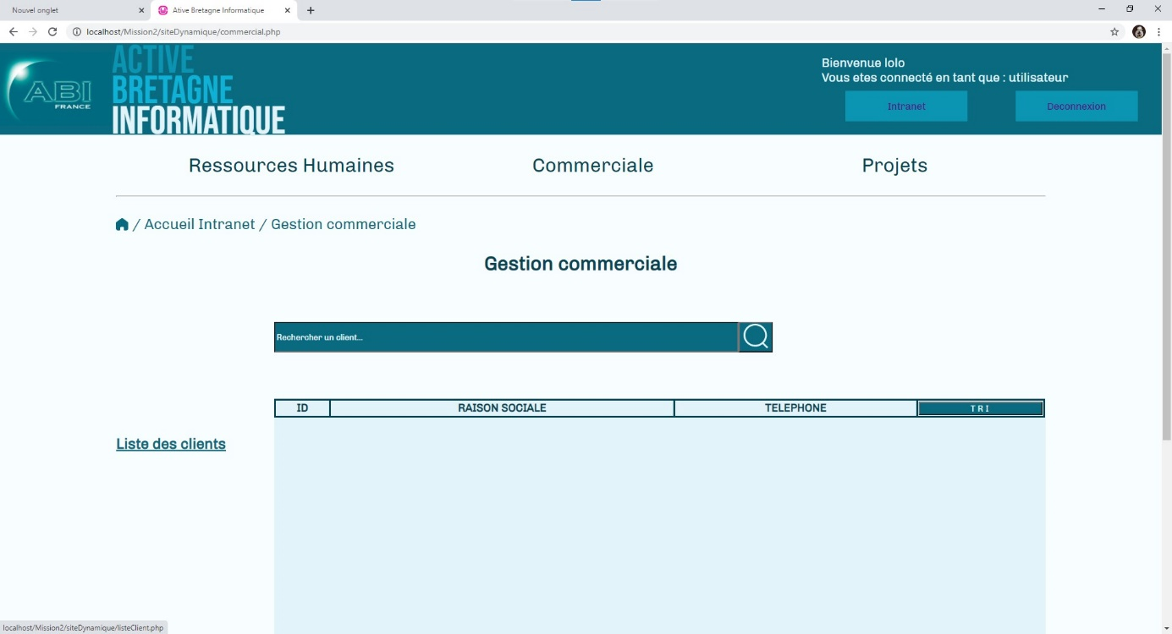

Le tableau de tous les clients apparait

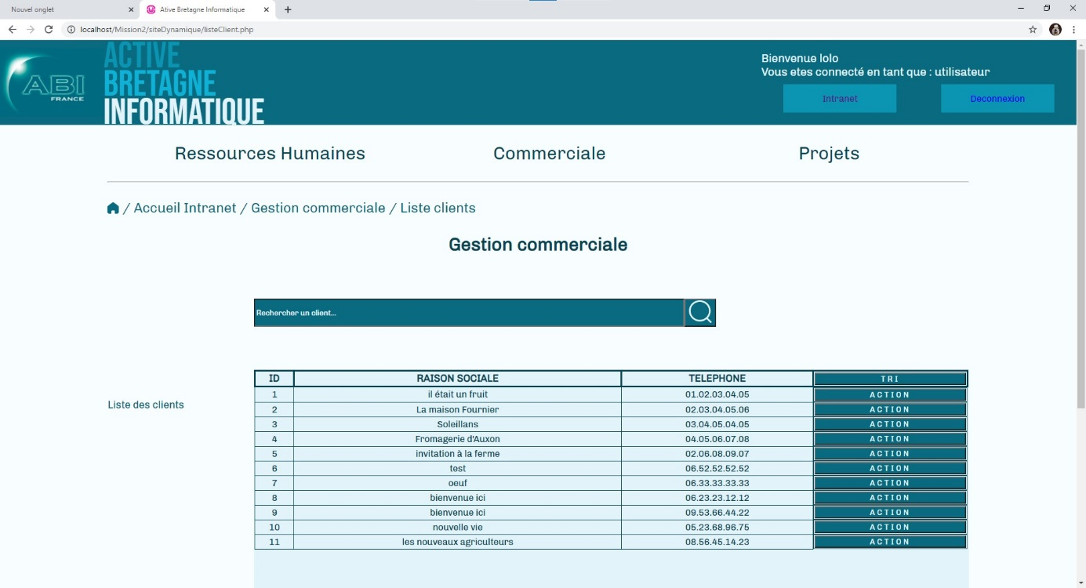

* ID 4 - Rechercher un client en tant qu'utilisateur

Taper dans la barre de recherche une donnée

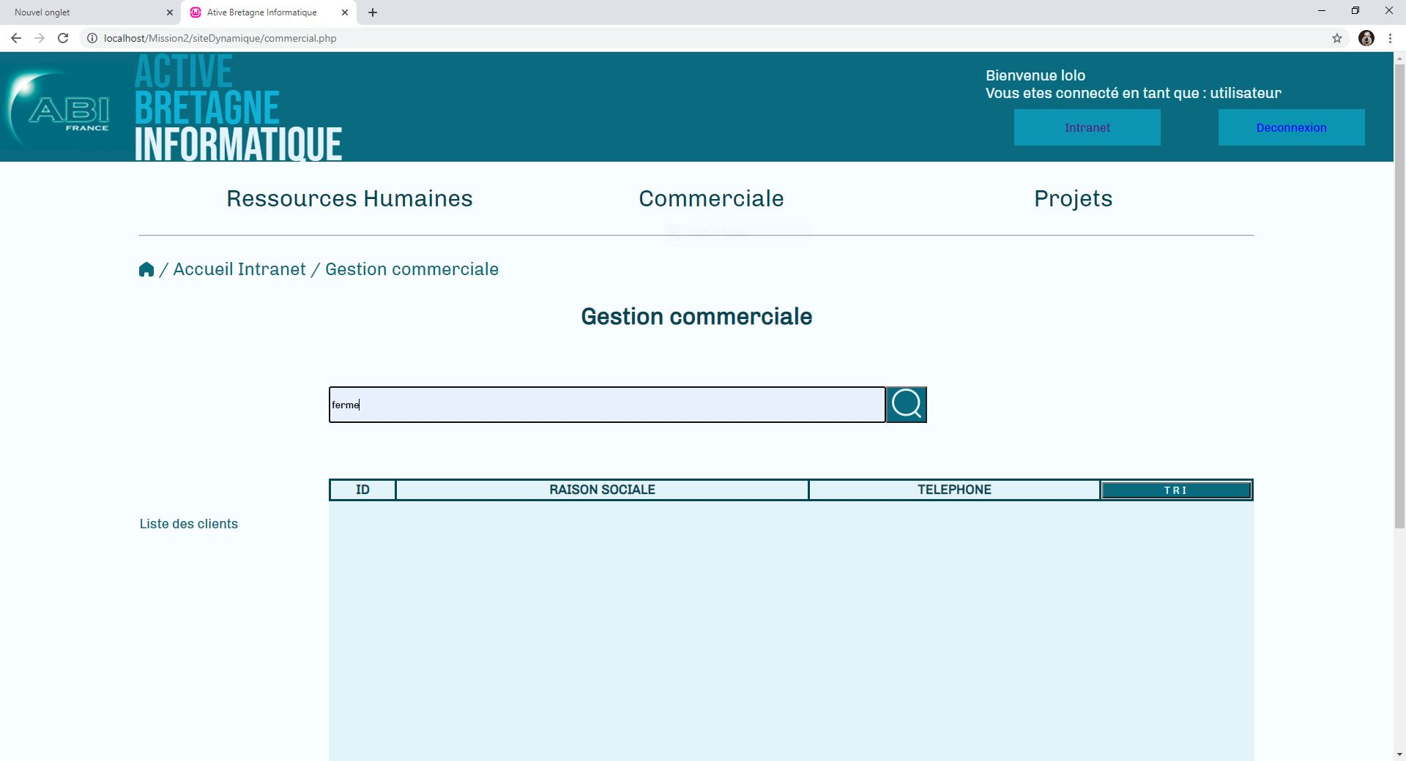

Le résultat de la recherche apparait dans le tableau

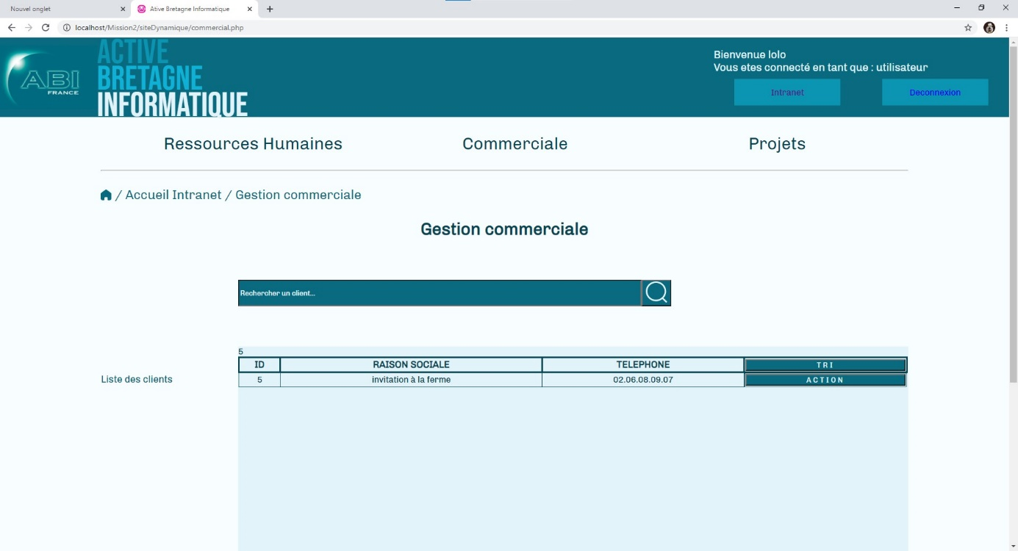

* ID 12 - Ajouter un nouveau client et ses contacts déjà connus en tant que Responsable commercial ou commercial

Sélectionner « Création client »

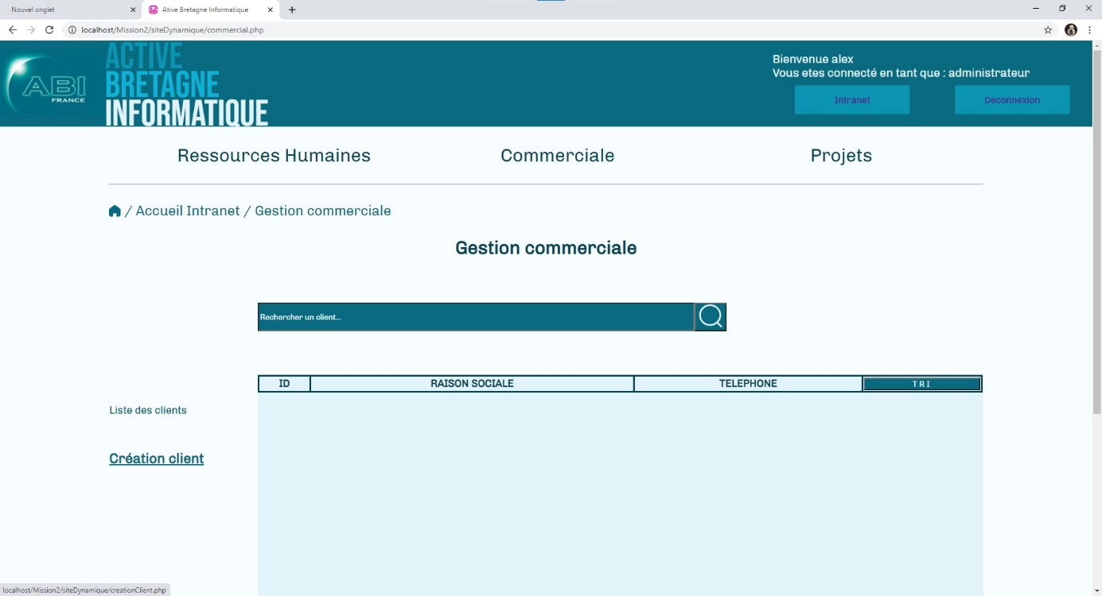

Le formulaire de saisie apparait

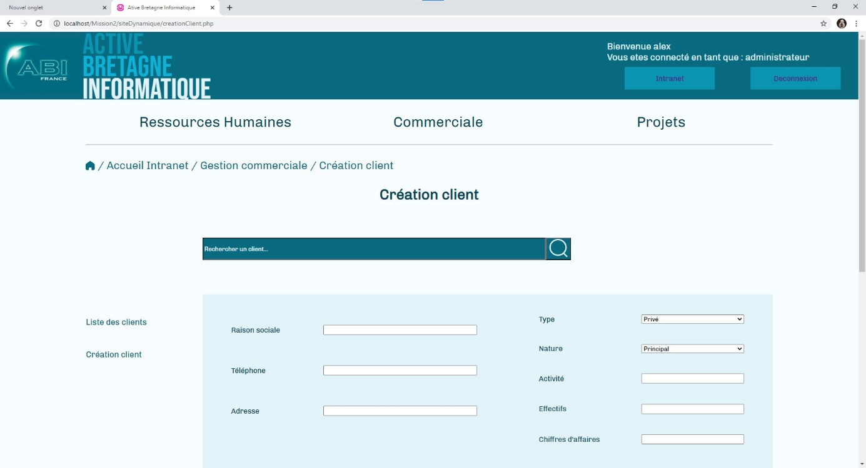



* ID 17- Lister les documents provenant d'un contact client en tant qu'utilisateur

Sélectionner un contact

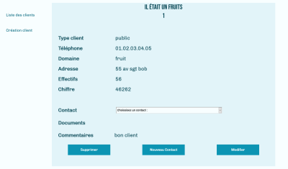

Les documents du contact s’affichent

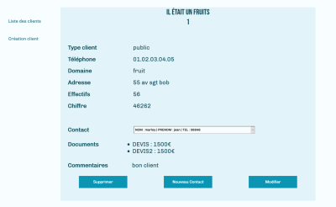

III.3 Les ressources utilisées et particularités de la Story

Pour le développement des différentes fonctionnalités, nous avons créé quatre bases de données

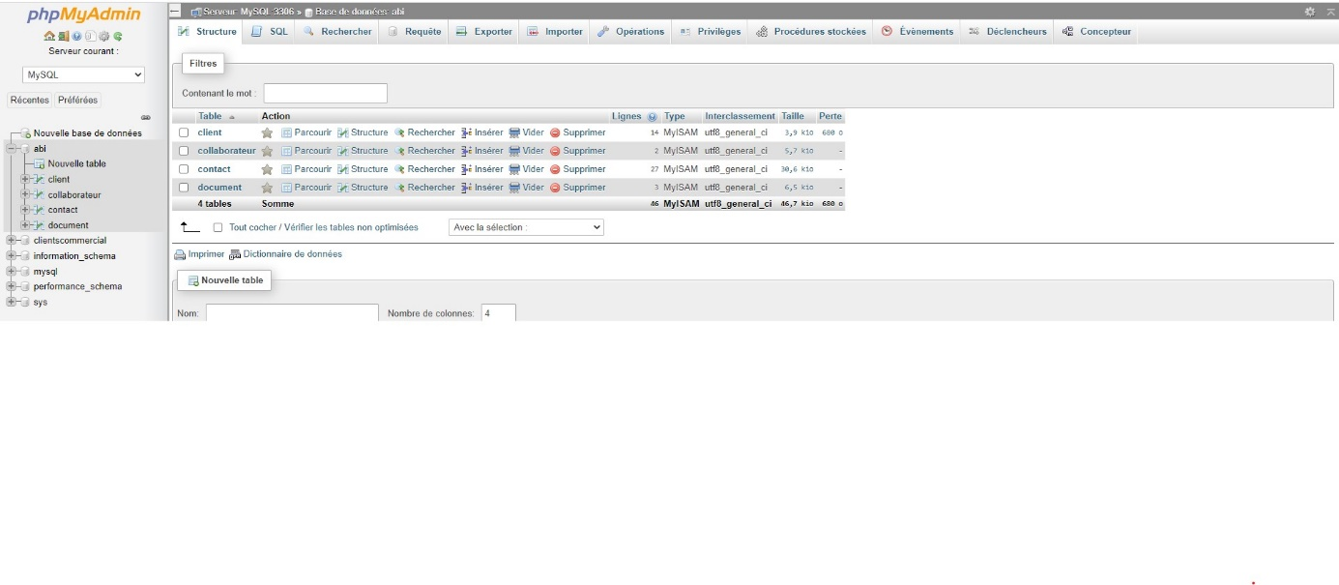

* La base de données Collaborateur

Elle contient la liste du personnel de l’agence avec leurs rôles ainsi que les mots de passe de connexion. Cette base permettra la connexion au site ainsi que l’accès aux fonctionnalités autorisées. (clé primaire = matricule)

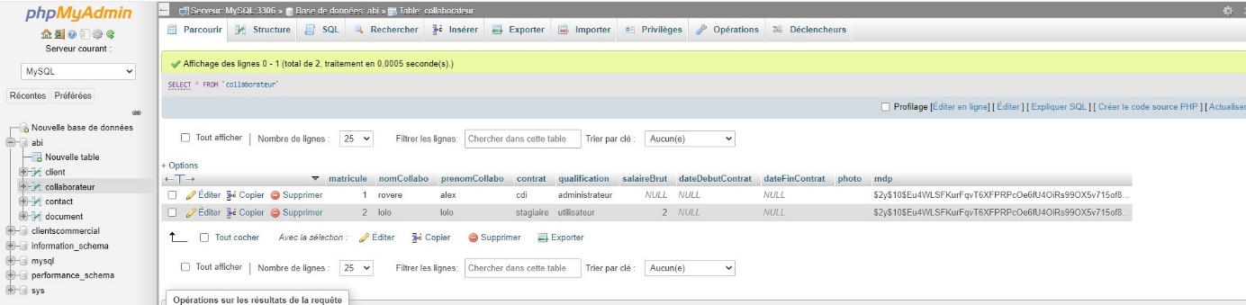

* La base de données Client

Elle contient toutes les informations concernant le client. Les informations seront transmises à la base via le formulaire de création du client. (clé primaire = idClient)

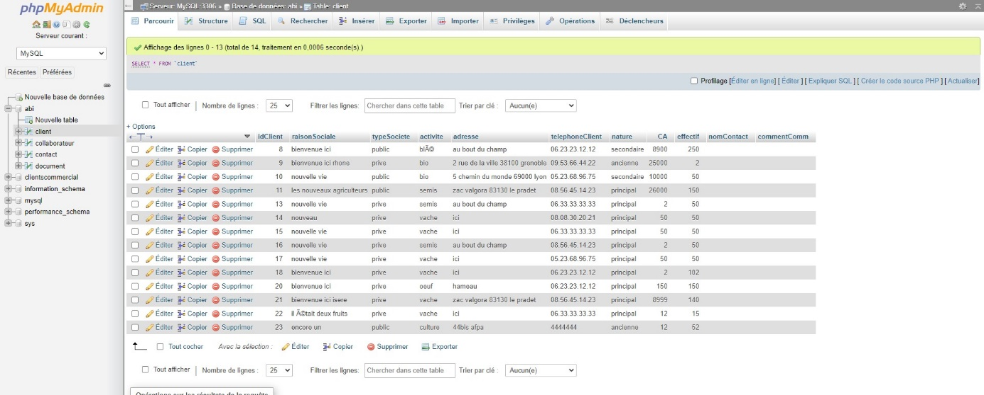

* La base de données Contact

Elle contient la liste des contacts et leurs informations. Chaque contact est liée à un client de la BDD client par l’idClient. (clé primaire = idContact)

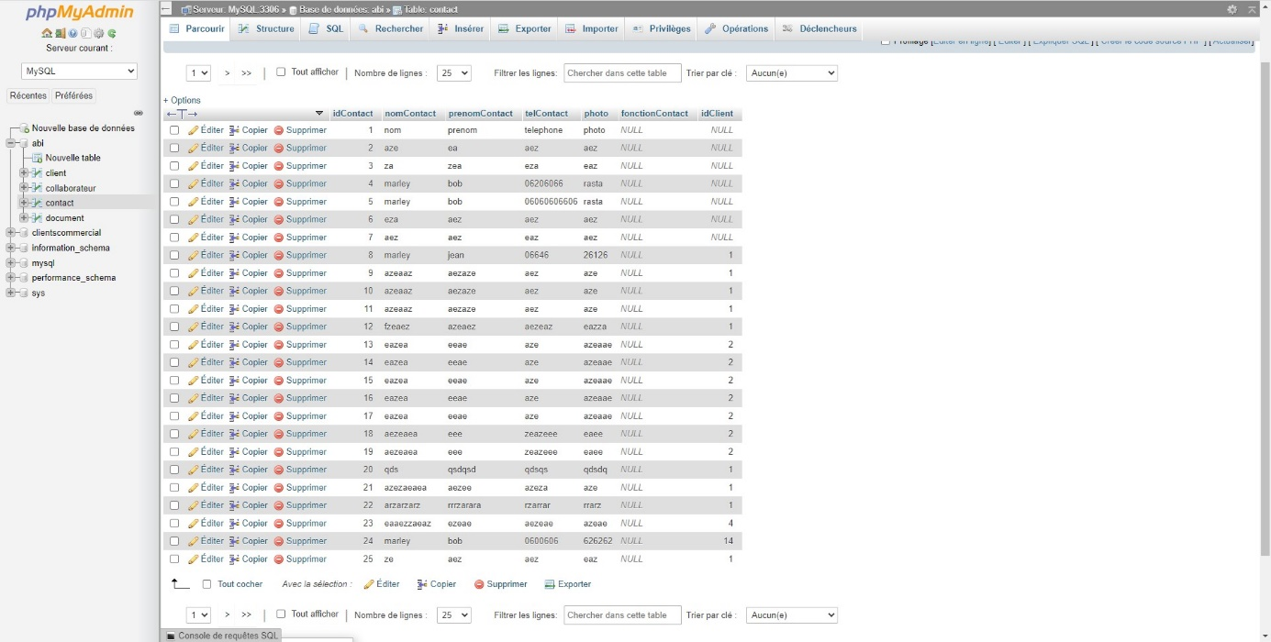

* La base de données Document

Elle contient la liste des documents et leurs informations. Chaque document est relié à un contact de la BDD contact par l’idContact. (clé primaire = idDoc)

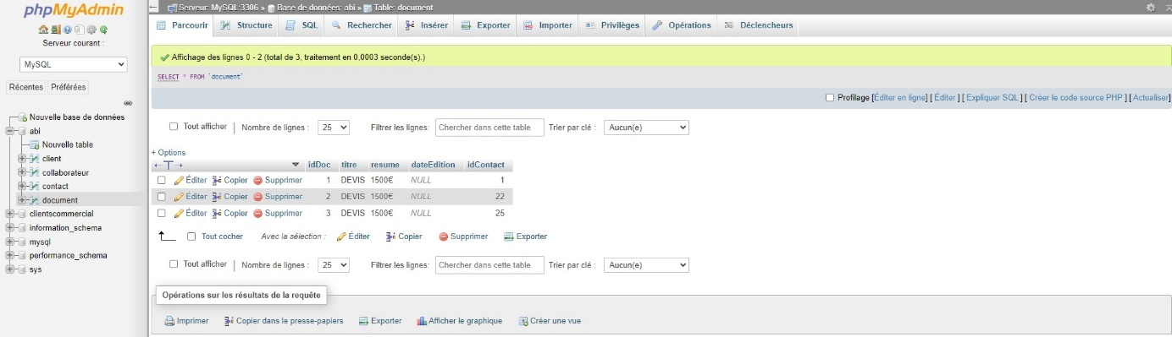

III.4 Code développé

* Code commun

Pour harmoniser les pages, nous avons créé des « templates » :

* Header avant connexion (header.php)

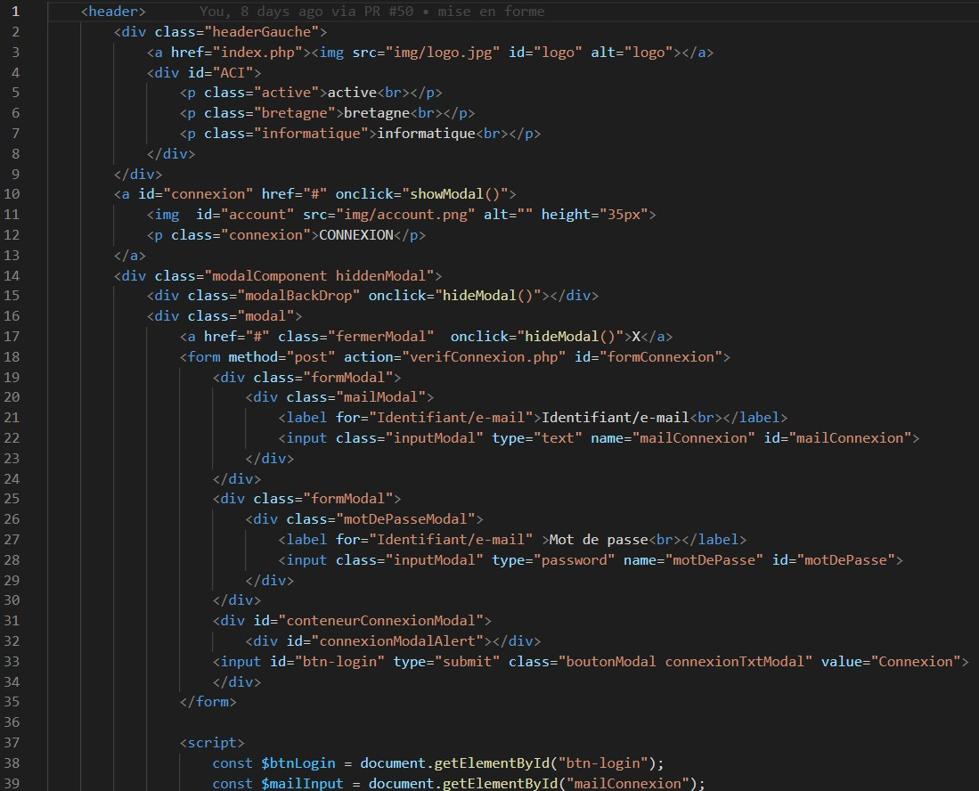

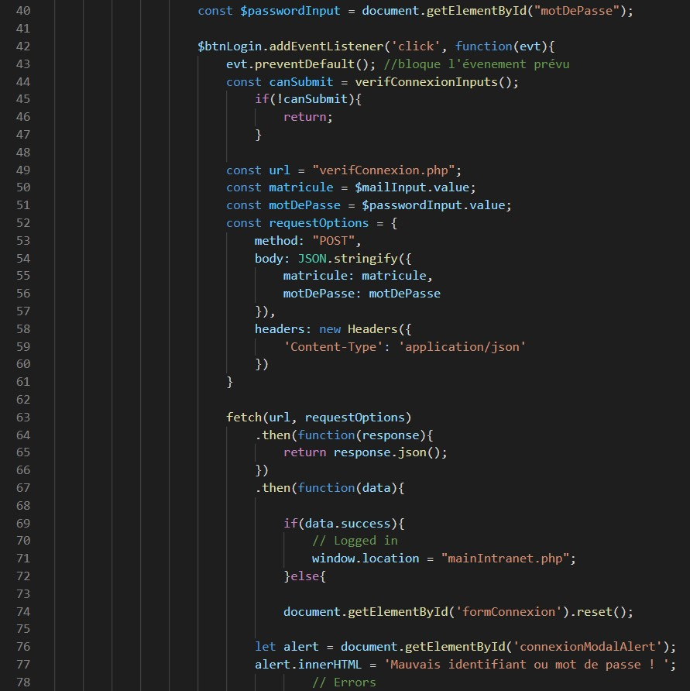

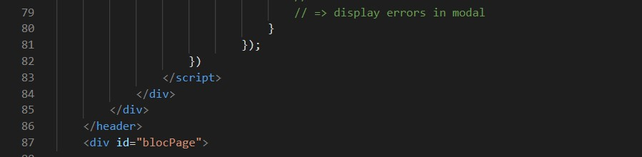

* Header après connexion (headerConnecte.php) :

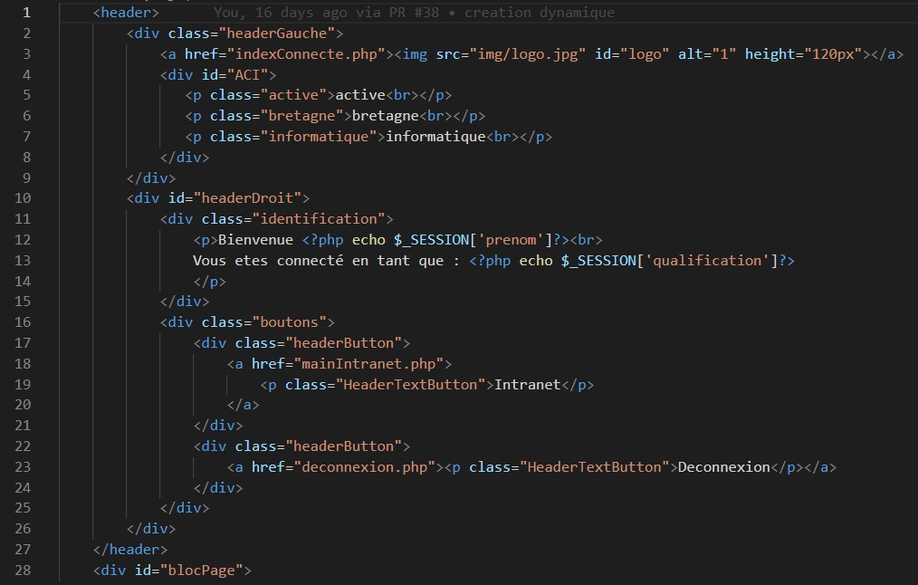

* Footer (footer.php)

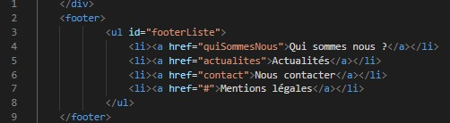

* Le menu permettant la navigation (menuSecondaireIntranet.php)

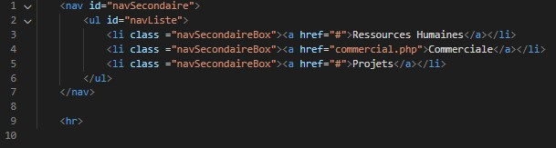

* La zone de recherche (rechercheIntranet.php)

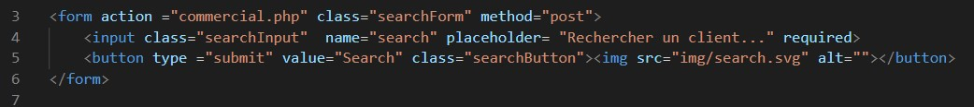

* Le CSS des pages a été regroupé en un seul fichier (main.css)

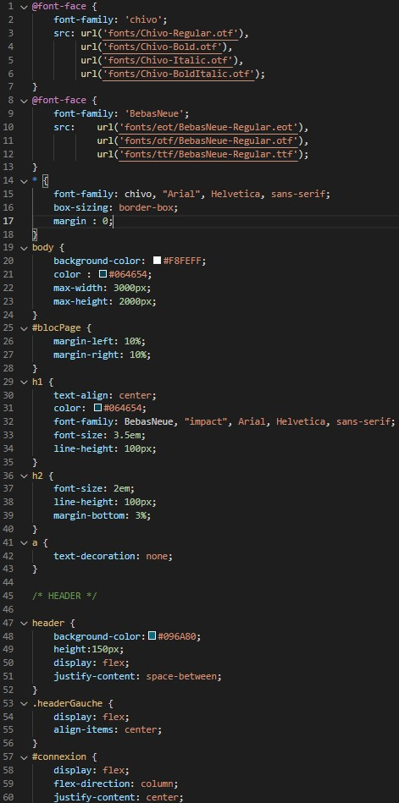

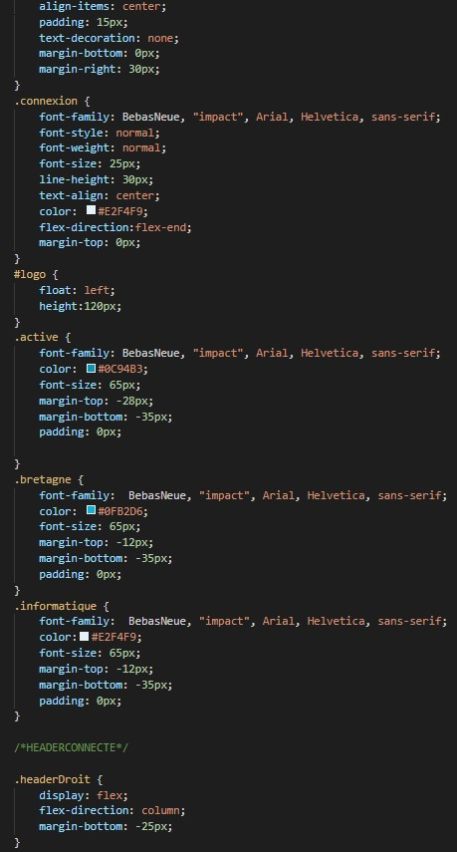

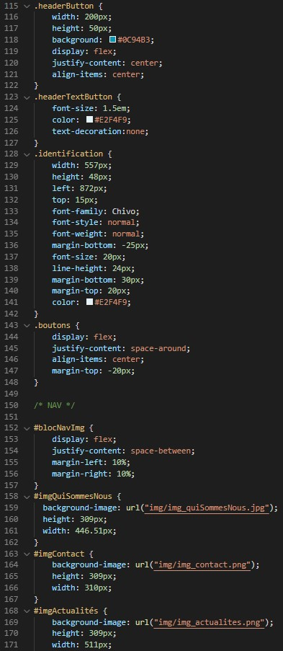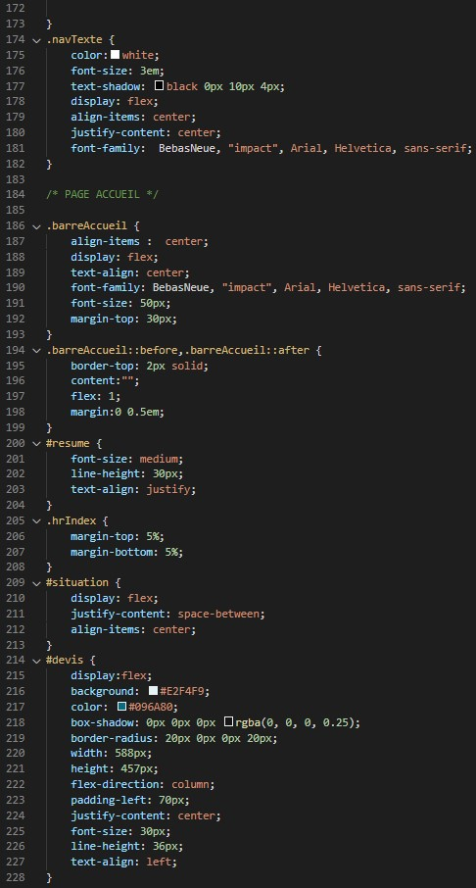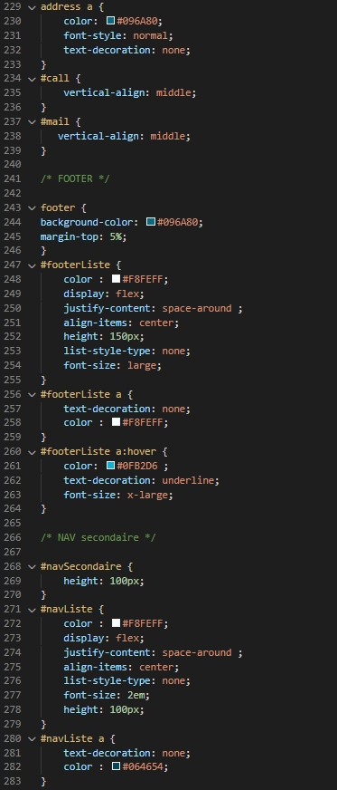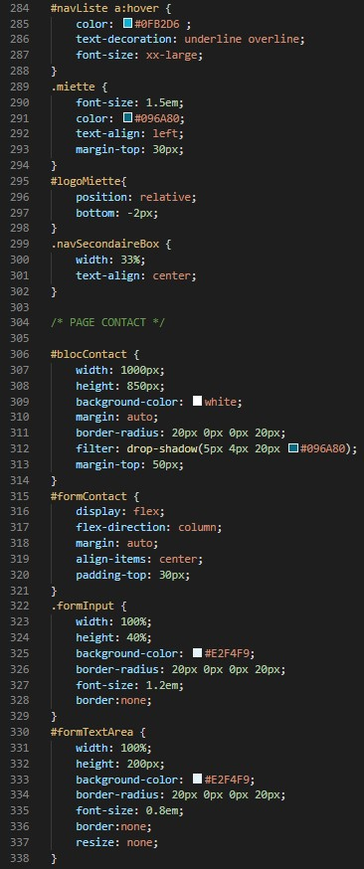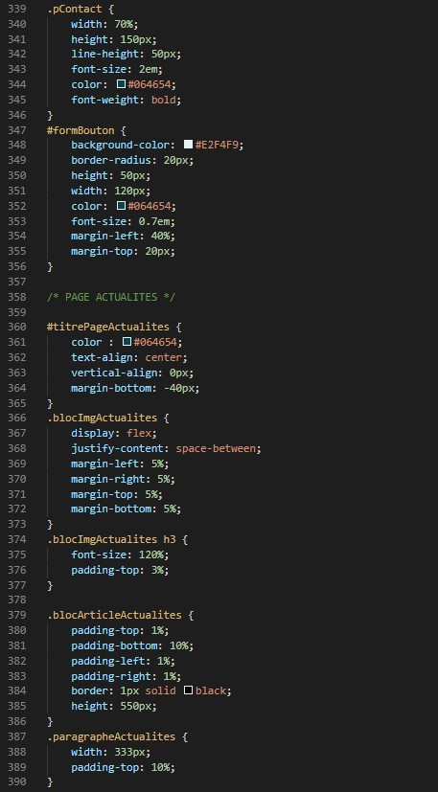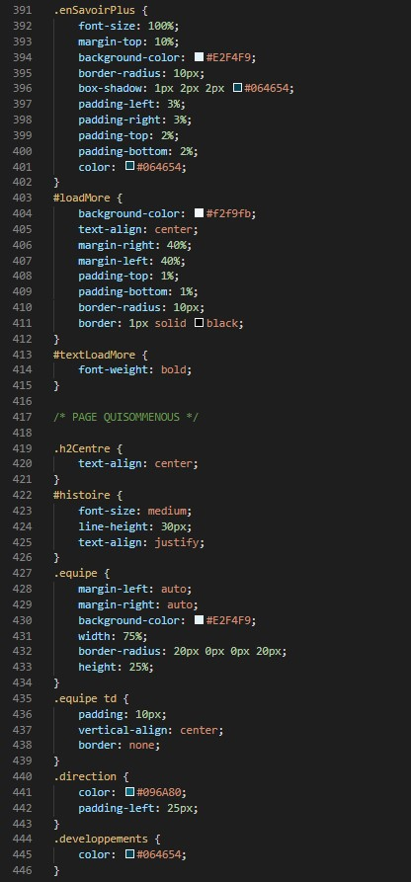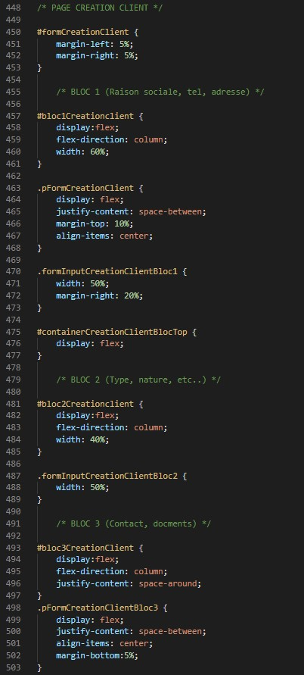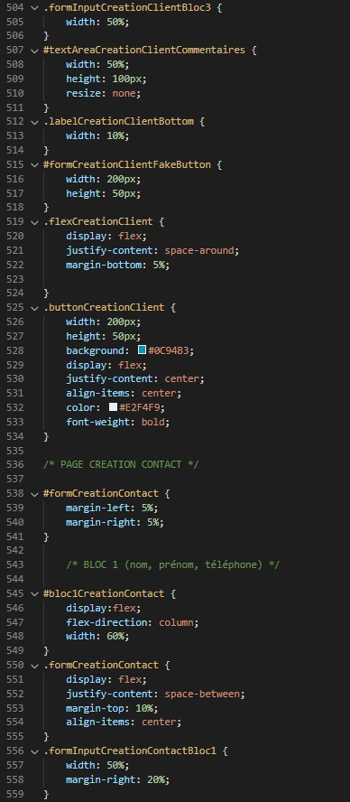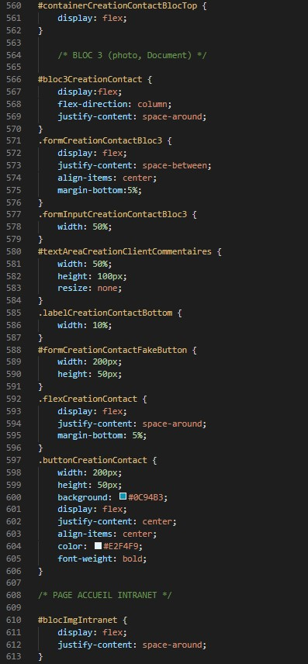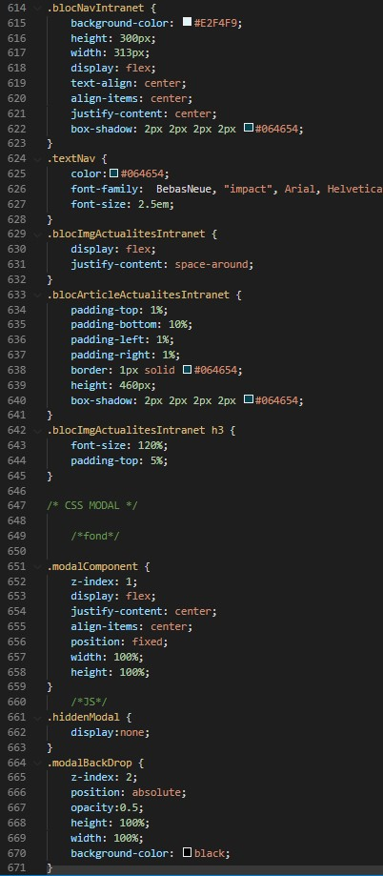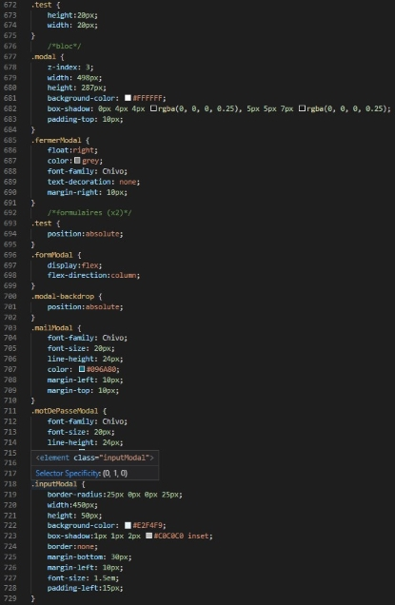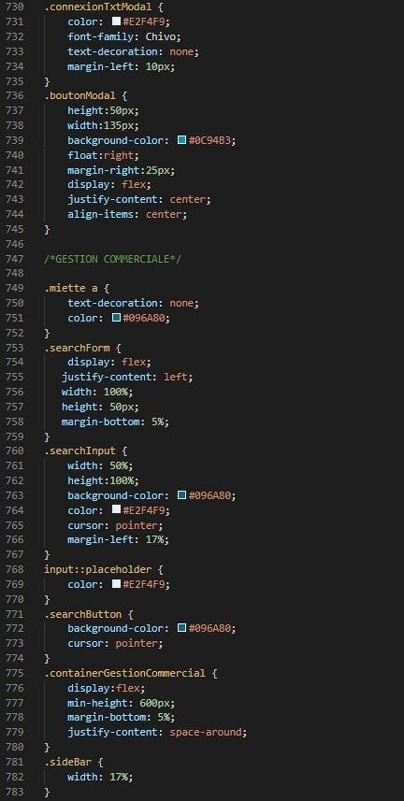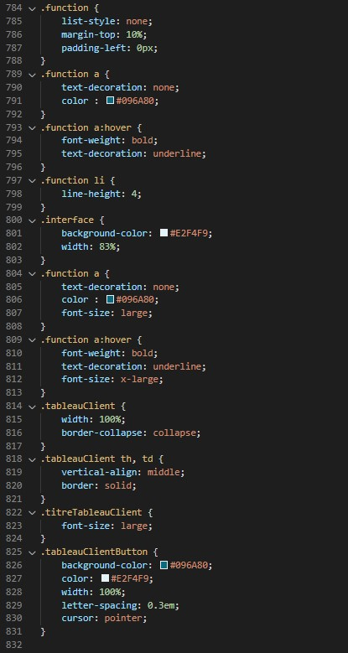

* Un script JS avec diverses fonctions (script.js)

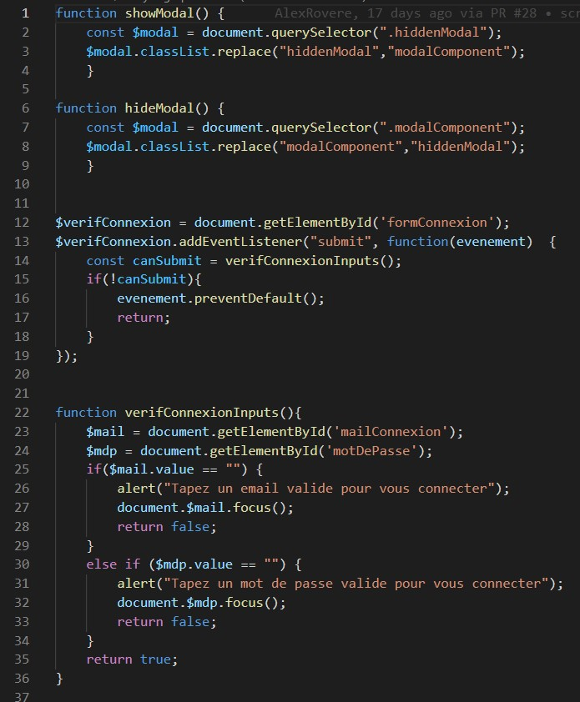

* Script pour l’affichage des fonctionnalités suivant la fonction

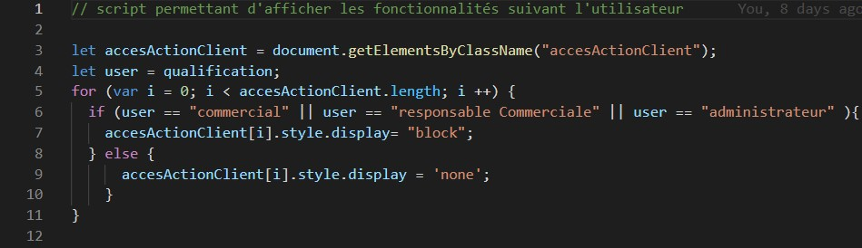

* 1er page de la gestion commercial

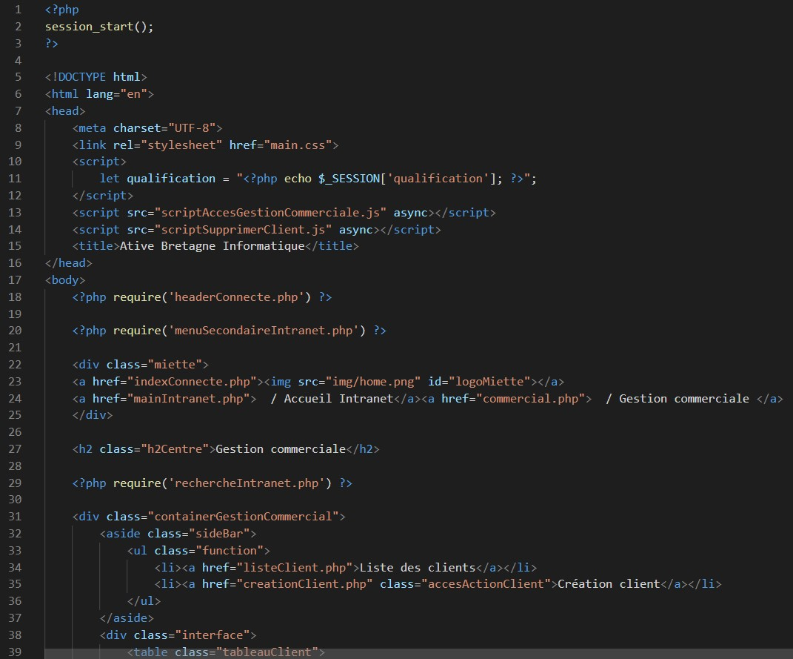

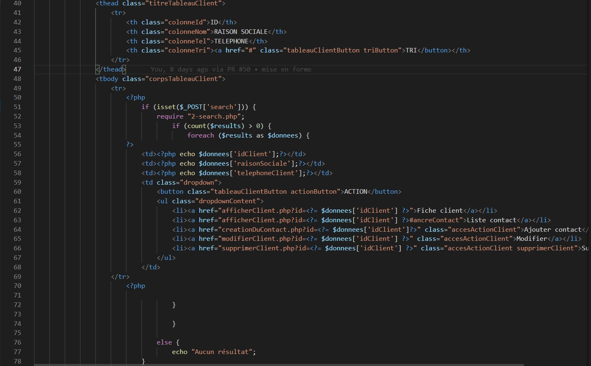

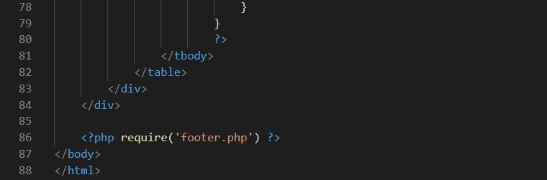

* ID 1 – Lister tous les clients en tant qu'utilisateur
* Page résultat de la liste de tous les clients (listeClient.php)

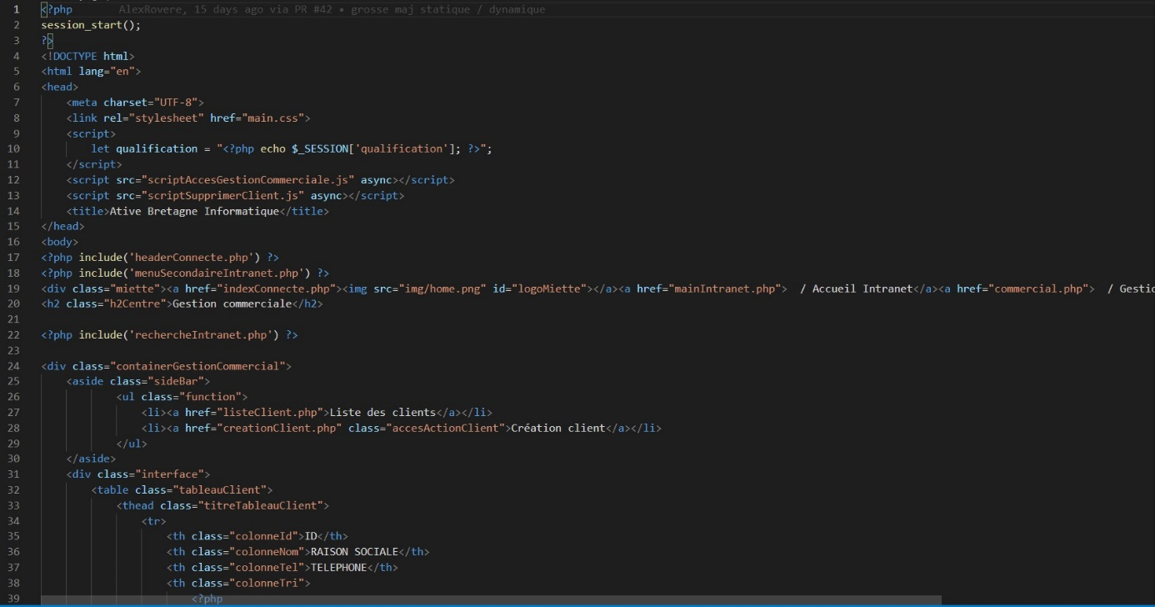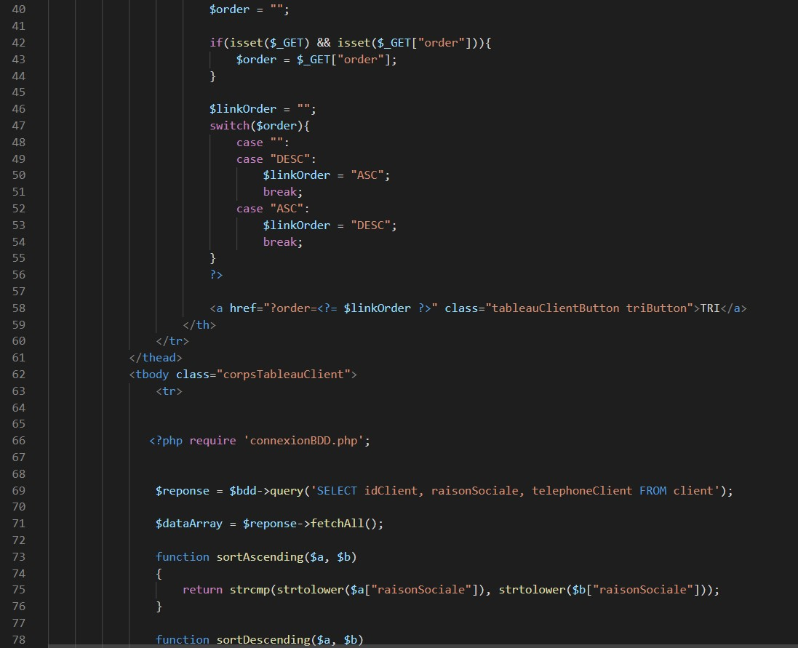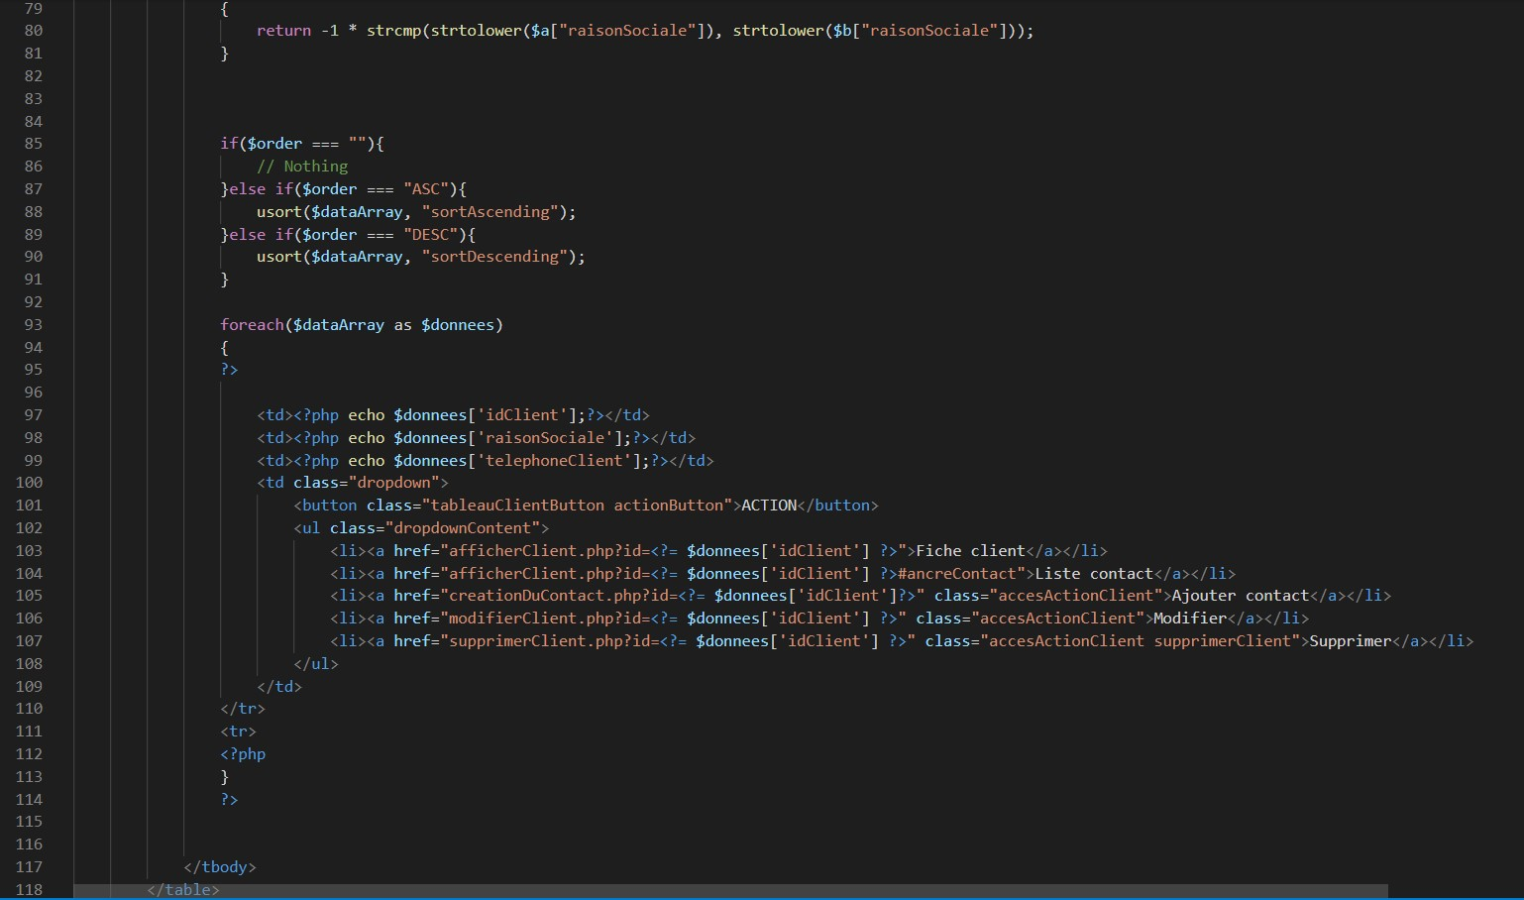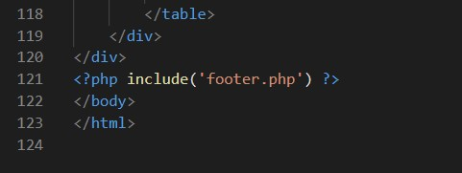

* ID 4 - Rechercher un client en tant qu'utilisateur
* Fichier exécutant la recherche lorsqu’on saisit une information dans la barre de recherche (2-search.php)

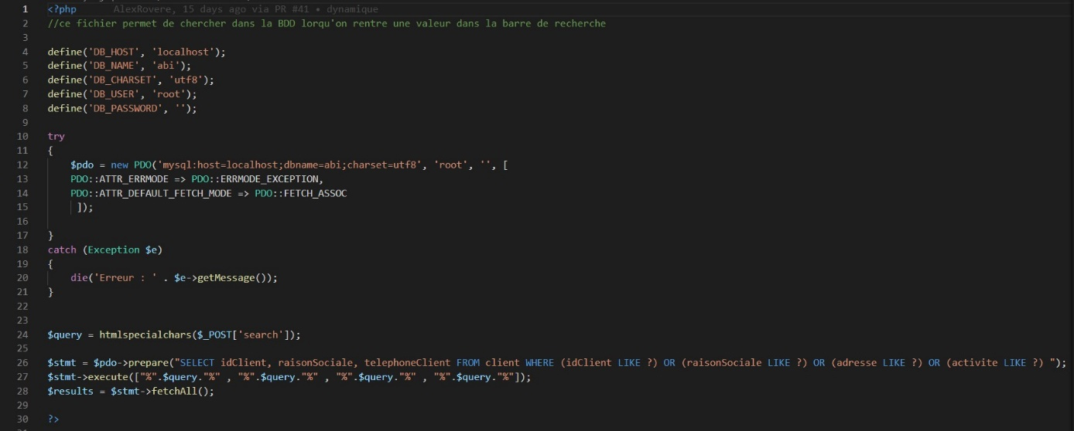

Le résultat de cette requête apparait sur la page commercial.php.

* ID 12 - Ajouter un nouveau client et ses contacts déjà connus en tant que Responsable commercial ou commercial
* Page du formulaire pour la création (creationClient.php)

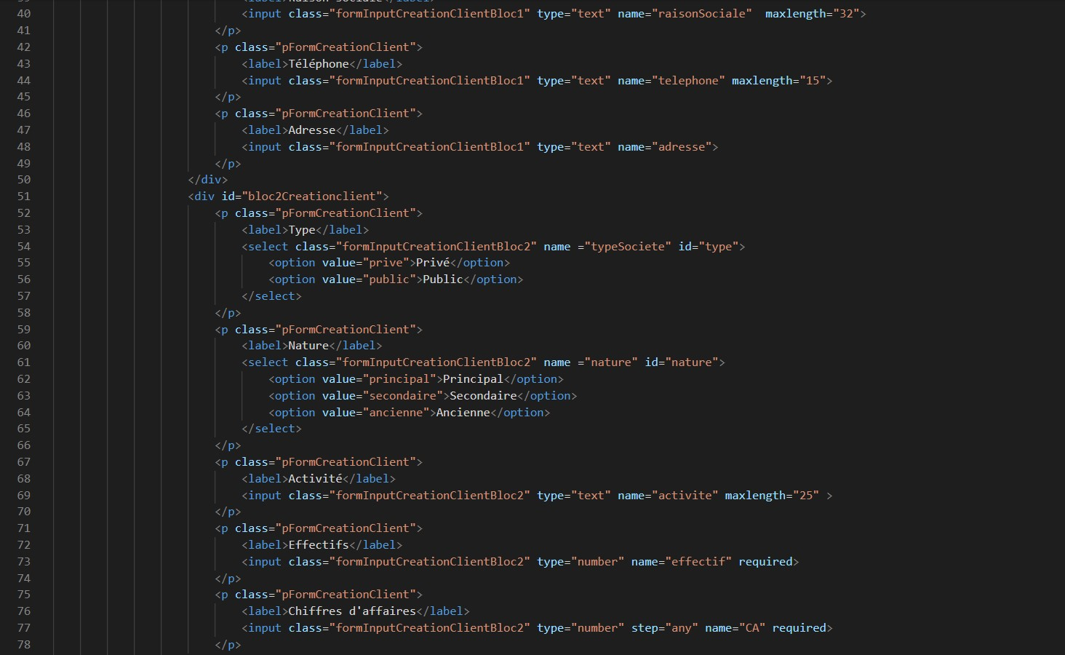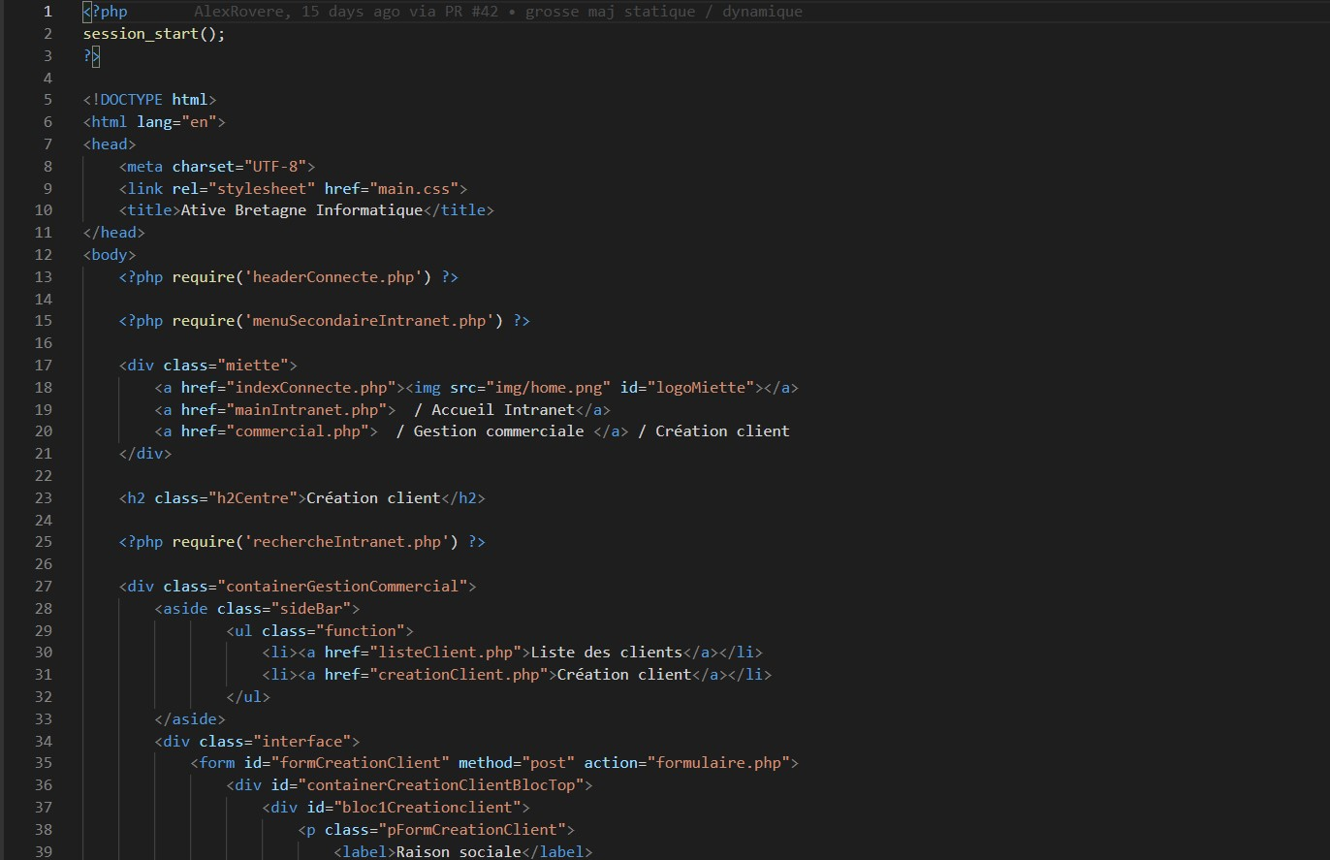

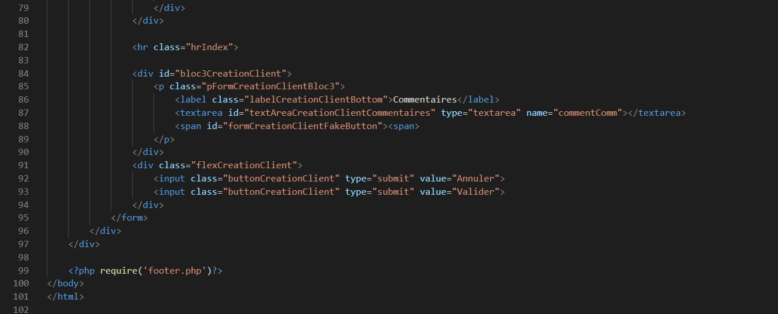

* Fichier envoyant la requête de création à la BDD client (formulaire.php)

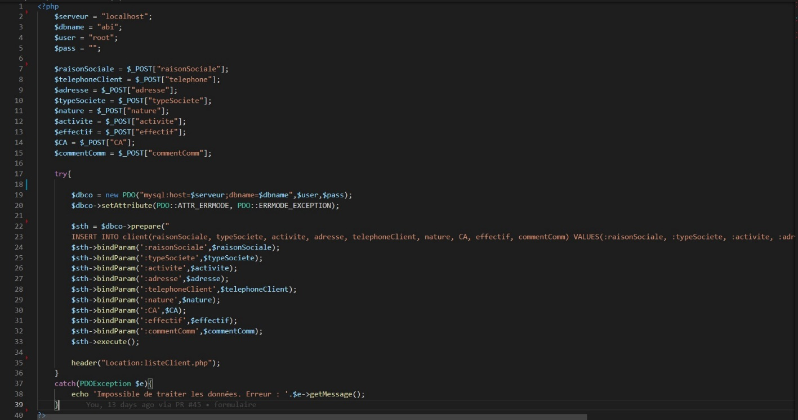

* Page du formulaire création contact
* Page affichant la fiche du client
* ID 17- Lister les documents provenant d'un contact client en tant qu'utilisateur